Nama : Tomy Satmoko Aji  
Nim : L200180057  
Kelas : B

**Kegiatan 3**

**Latihan 1.  
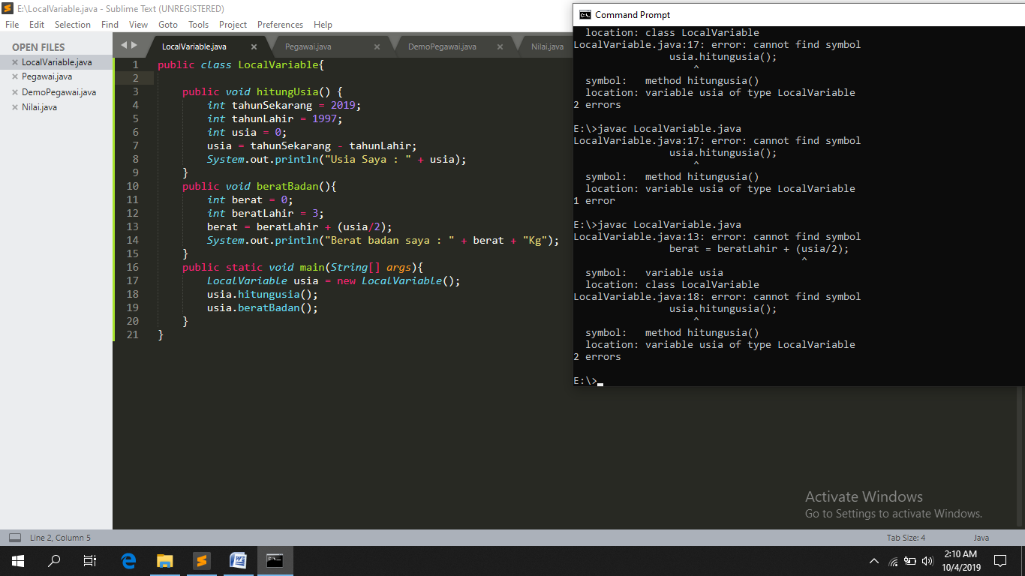Tidak bias berjalan karena Local Variable hanya dapat digunakan pada method tersebut saja.**

**Latihan 2.  
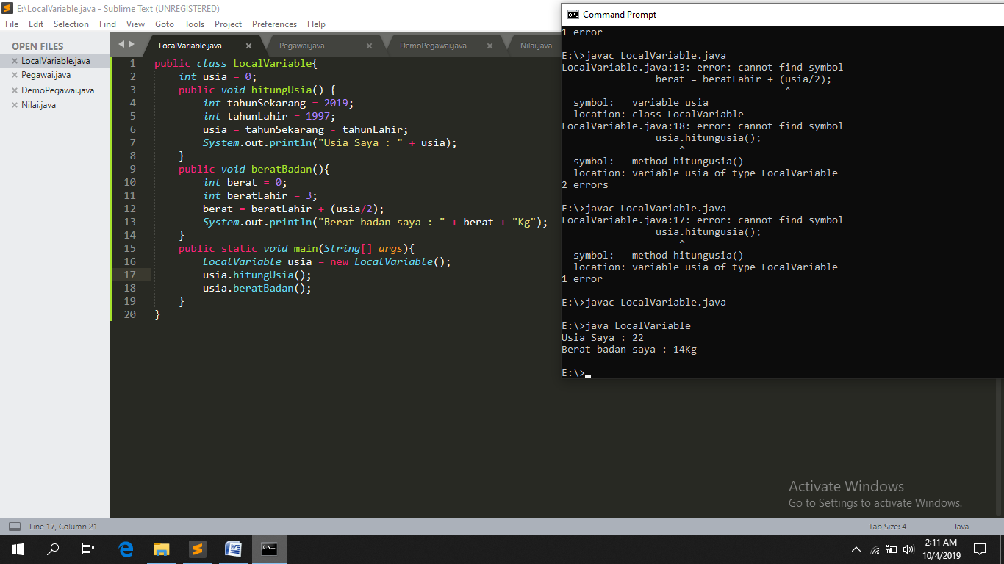**

**Latihan 3.  
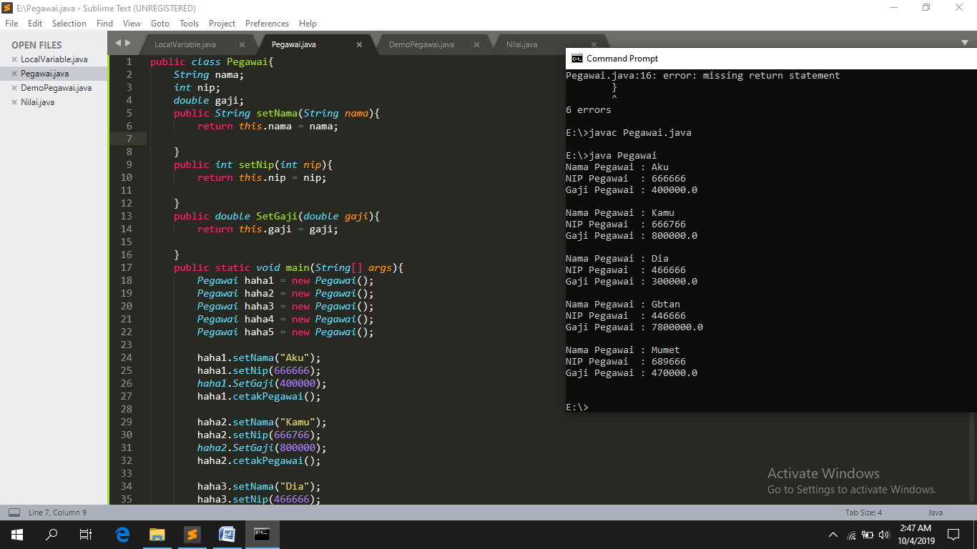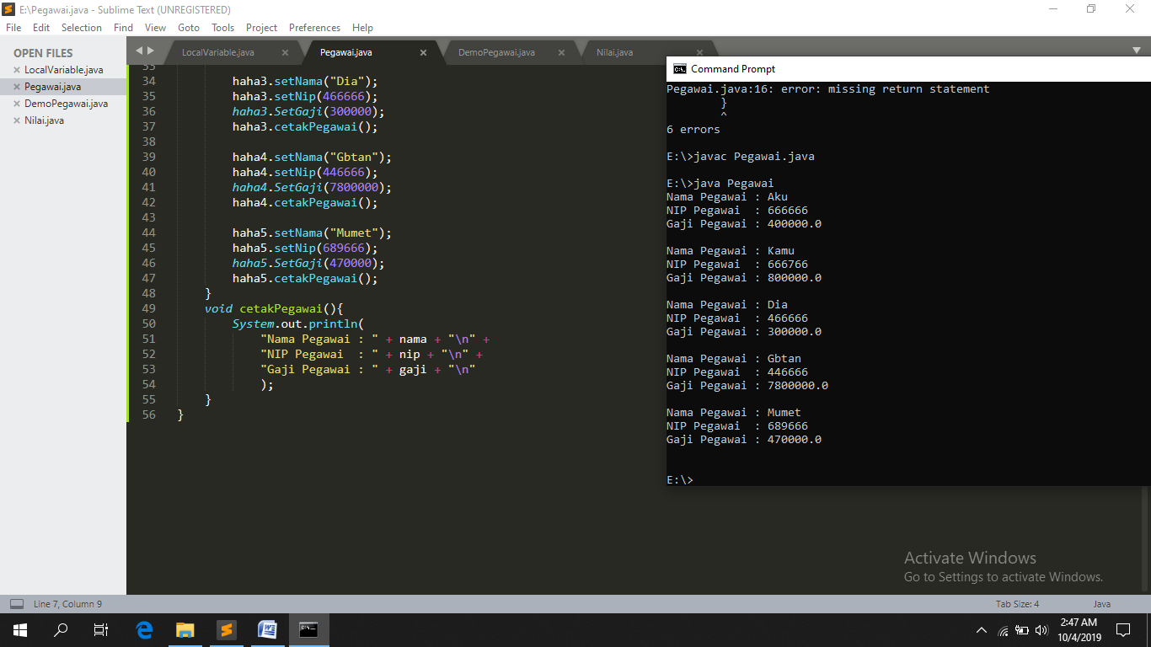**

**Pekerjaan rumah 1.  
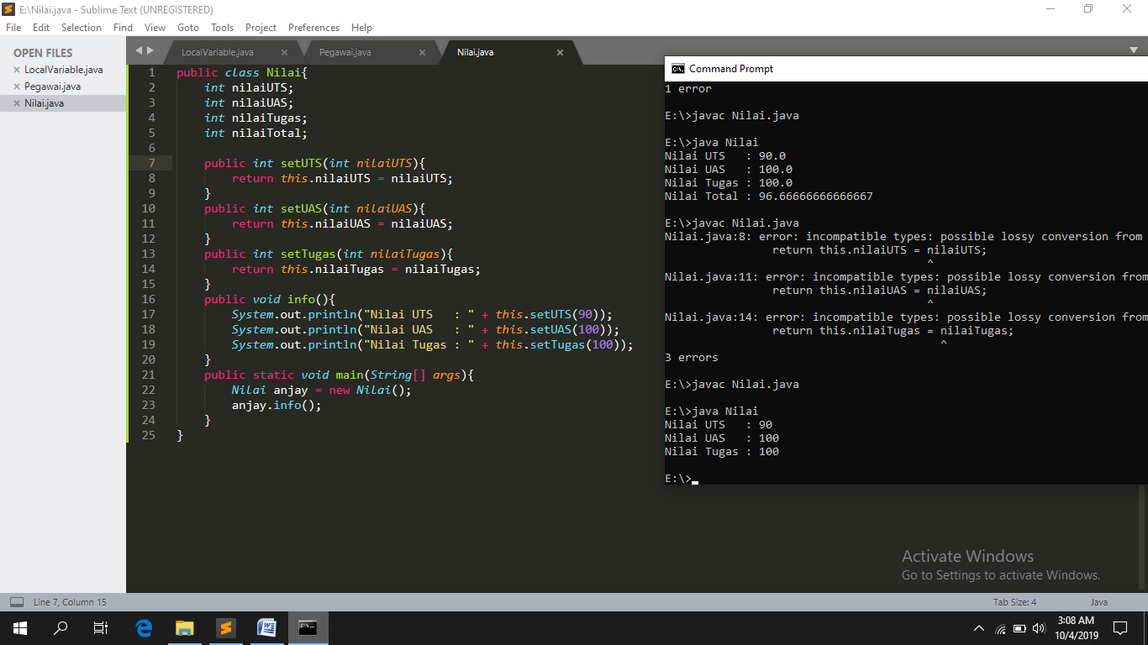**

**Pekerjaan rumah 2.  
